Динамическая реология ленгмюровских слоев олигосилоксана с распределенными по цепи карбоксильными функциональными группами
Фатеева Е.С.,¹ Ступников А.А.²
Студент, 4 курс бакалавриата
¹МИРЭА – Российский технологический университет, Институт тонких химических технологий им. М.В. Ломоносова, кафедра химии и технологий высокомолекулярных соединений имени Медведева С.С., Москва, Россия
²Национальный исследовательский центр «Курчатовский институт», Москва, Россия
E–mail: mc.lizaveta98@yandex.ru
Амфифильные соединения в ленгмюровских слоях проявляют вязкоупругое поведение при исследовании в динамическом режиме [1]. Для изучения динамики полимерных пленок, сформированных на границе раздела жидкость-воздух, успешно применяют дилатационную поверхностную реологию как двумерный эквивалент динамических тестов традиционной объемной реологии [2, 3].
Исследование динамической поверхностной реологии было выполнено комплексом методов исследования ленгмюровских монослоев: измерением поверхностного давления, поверхностного потенциала и микроскопией под углом Брюстера. Для формирования и изучения ленгмюровских слоев олигосилоксана с распределенными по цепи карбоксильными функциональными группами (рисунок 1а), а также для изучения их реологических характеристик, были использованы автоматизированные установки MinitroughExtended и Minitrough (KSV, Финляндия). В результате низкочастотной деформации методом осцилляции барьеров получены амплитудные и частотные развертки вязкостной и эластической составляющих комплексного динамического модуля при заданных значениях поверхностного давления и площади на молекулу.
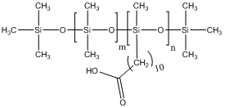 | 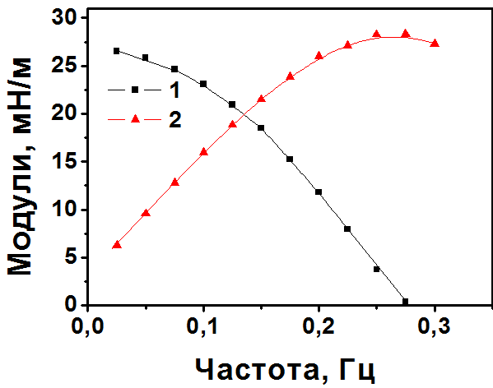
а | б
Рисунок 1 – Химическая формула (а) и зависимость модулей накопления (1) и потерь (2) от частоты динамической деформации ленгмюровского слоя n-карбокси-олигодиметилсилоксана (б).
В результате анализа экспериментальных данных частотной развертки (рисунок 1б) предложена модель Кельвина-Фойхта вязко-упругого поведения ленгмюровских слоев олигосилоксана с распределенными по цепи карбоксильными функциональными группами. Определены реологические характеристики в зависимости от площади межфазной поверхности и обнаружена их взаимосвязь с конформационными переходами силоксана в ленгмюровских слоях.
Выражаю благодарность научному руководителю, к.х.н., Ю.Н. Малаховой. Исследование выполнено при частичной финансовой поддержке гранта Президента РФ для государственной поддержки молодых ученых – кандидатов наук МК-160.2019.3.
Литература
1. Noskov B. Dynamic surface elasticity of polymer solutions // Colloid & Polymer Science. 1995. V. 273. P. 263–270.
2. Miller R., Ferri J. K., Javadi A., Krägel J., Mucic N., Wüstneck R. Rheology of interfacial layers // Colloid Polym Sci. 2010. V. 288. P. 937–950.
3. Kato S., Kawaguchi M. Surface dilational moduli of poly (ethylene oxide), poly (methyl methacrylate), and their blend films // Journal of Coll. and Int. Sci. 2012. V. 384. P. 87–93.

